ТЕОРИЯ ВЫЧИСЛИТЕЛЬНЫХ ПРОЦЕССОВ И СТРУКТУР

МЕТОДИЧЕСКИЕ УКАЗАНИЯ
ПО ВЫПОЛНЕНИЮ КОНТРОЛЬНОЙ РАБОТЫ

ВВЕДЕНИЕ

Изучение дисциплины «Теория вычислительных процессов и структур» предусмотрено Федеральным государственным образовательным стандартом высшего образования, регламентирующим процесс подготовки бакалавров по направлению подготовки 02.03.03 «Математическое обеспечение и администрирование информационных систем». В соответствии с этим стандартом данная дисциплина должна быть обеспечена практикумом.
Задания контрольной работы будут способствовать закреплению знаний по соответствующим разделам теоретической части курса, более глубокому пониманию студентами основных вопросов компиляции и трансляции программ, а также генерации машинного исполняемого кода.
Задания носят теоретический и практический характер.
Задания выполняются в строгой последовательности: сначала указывается условие, затем ответ. Контрольная работа выполняется в письменном виде в виде распечаток всех созданных документов. Объем контрольной работы не должен превышать 25 страниц ученической тетради или 15 печатных страниц. Работа должна быть грамотно написана, правильно оформлена. Страницы нумеруются, ставится номер варианта, подпись и дата выполнения. В конце работы указывается список используемой литературы.
Контрольную работу необходимо представить в сроки, указанные в учебном графике. Работы, не отвечающие требованиям методических указаний, не засчитываются.

ОБЩИЕ МЕТОДИЧЕСКИЕ УКАЗАНИЯ
Контрольная работа состоит из двух заданий – первое задание оценке особенностей языков программирования, второе задание в разработке собственного лексического анализатора.

Задание № 1 Общие особенности языков программирования и синтаксического анализа.
Цель работы: изучить особенности синтаксического анализа при трансляции.

Краткие сведения.
Языки программирования достаточно сильно отличаются друг от друга по назначению, структуре, семантической сложности, методам реализации. Это накладывает свои специфические особенности на разработку конкретных трансляторов.
Языки программирования являются инструментами для решения задач в разных предметных областях, что определяет специфику их организации и различия по назначению. В качестве примера можно привести такие языки как Фортран, ориентированный на научные расчеты, C, предназначенный для системного программирования, Пролог, эффективно описывающий задачи логического вывода, Лисп, используемый для рекурсивной обработки списков. Эти примеры можно продолжить. Каждая из предметных областей предъявляет свои требования к организации самого языка. Поэтому можно отметить разнообразие форм представления операторов и выражений, различие в наборе базовых операций, снижение эффективности программирования при решении задач, не связанных с предметной областью. Языковые различия отражаются и в структуре трансляторов. Лисп и Пролог чаще всего выполняются в режиме интерпретации из-за того, что используют динамическое формирование типов данных в ходе вычислений. Для трансляторов с языка Фортран характерна агрессивная оптимизация результирующего машинного кода, которая становится возможной благодаря относительно простой семантике конструкций языка - в частности, благодаря отсутствию механизмов альтернативного именования переменных через указатели или ссылки. Наличие же указателей в языке C предъявляет специфические требования к динамическому распределению памяти.
Структура языка характеризует иерархические отношения между его понятиями, которые описываются синтаксическими правилами. Языки программирования могут сильно отличаться друг от друга по организации отдельных понятий и по отношениям между ними. Язык программирования PL/1 допускает произвольное вложение процедур и функций, тогда как в C все функции должны находиться на внешнем уровне вложенности. Язык C++ допускает описание переменных в любой точке программы перед первым ее использованием, а в Паскале переменные должны быть определены в специальной области описания. Еще дальше в этом вопросе идет PL/1, который допускает описание переменной после ее использования. Или описание можно вообще опустить и руководствоваться правилами, принятыми по умолчанию. В зависимости от принятого решения, транслятор может анализировать программу за один или несколько проходов, что влияет на скорость трансляции.
Семантика языков программирования изменяется в очень широких пределах. Они отличаются не только по особенностям реализации отдельных операций, но и по парадигмам программирования, определяющим принципиальные различия в методах разработки программ. Специфика реализации операций может касаться как структуры обрабатываемых данных, так и правил обработки одних и тех же типов данных. Такие языки, как PL/1 и APL поддерживают выполнение матричных и векторных операций. Большинство же языков работают в основном со скалярами, предоставляя для обработки массивов процедуры и функции, написанные программистами. Но даже при выполнении операции сложения двух целых чисел такие языки, как C и Паскаль могут вести себя по-разному.
Наряду с традиционным процедурным программированием, называемым также императивным, существуют такие парадигмы как функциональное программирование, логическое программирование и объектно-ориентированное программирование. Надеюсь, что в этом ряду займет свое место и предложенная мною процедурно-параметрическая парадигма программирования [Легалов2000] . Структура понятий и объектов языков сильно зависит от избранной парадигмы, что также влияет на реализацию транслятора.
Даже один и тот же язык может быть реализован нескольким способами. Это связано с тем, что теория формальных грамматик допускает различные методы разбора одних и тех же предложений. В соответствии с этим трансляторы разными способами могут получать один и тот же результат (объектную программу) по первоначальному исходному тексту.
Вместе с тем, все языки программирования обладают рядом общих характеристик и параметров. Эта общность определяет и схожие для всех языков принципы организации трансляторов.
- Языки программирования предназначены для облегчения программирования. Поэтому их операторы и структуры данных более мощные, чем в машинных языках.
- Для повышения наглядности программ вместо числовых кодов используются символические или графические представления конструкций языка, более удобные для их восприятия человеком.
- Для любого языка определяется:
- Множество символов, которые можно использовать для записи правильных программ (алфавит), основные элементы.
- Множество правильных программ (синтаксис).
- "Смысл" каждой правильной программы (семантика).
Независимо от специфики языка любой транслятор можно считать функциональным преобразователем F, обеспечивающим однозначное отображение X в Y, где X - программа на исходном языке, Y - программа на выходном языке. Поэтому сам процесс трансляции формально можно представить достаточно просто и понятно:
Y = F(X)
Формально каждая правильная программа X - это цепочка символов из некоторого алфавита A, преобразуемая в соответствующую ей цепочку Y, составленную из символов алфавита B.
Язык программирования, как и любая сложная система, определяется через иерархию понятий, задающую взаимосвязи между его элементами. Эти понятия связаны между собой в соответствии с синтаксическими правилами. Каждая из программ, построенная по этим правилам, имеет соответствующую иерархическую структуру.
В связи с этим для всех языков и их программ можно дополнительно выделить следующие общие черты: каждый язык должен содержать правила, позволяющие порождать программы, соответствующие этому языку или распознавать соответствие между написанными программами и заданным языком.
Связь структуры программы с языком программирования называется синтаксическим отображением.
В качестве примера рассмотрим зависимость между иерархической структурой и цепочкой символов, определяющей следующее арифметическое выражение:
a + (b + c) * d
В большинстве языков программирования данное выражение определяет иерархию программных объектов, которую можно отобразить в виде дерева (рис. 1.1.).
В кружках представлены символы, используемые в качестве элементарных конструкций, а в прямоугольниках задаются составные понятия, имеющие иерархическую и, возможно, рекурсивную структуру. Эта иерархия определяется с помощь синтаксических правил, записанных на специальном языке, который называется метаязыком (подробнее метаязыки будут рассмотрены при изучении формальных грамматик):
<выражение> ::= <слагаемое> | <выражение> + <слагаемое>
<слагаемое> ::= <множитель> | <слагаемое> * <множитель>
<множитель> ::= <буква> | ( <выражение> )
<буква> ::= a | b | c | d | i | f | g | h | i | j | k | l | m | n | o | p | q | r | s | t | u | v | w | x | y | z
Примечание. Знак "::=" читается как "это есть". Вертикальная черта "|" читается как "или".
Если правила будут записаны иначе, то изменится и иерархическая структура. В качестве примера можно привести следующие способ записи правил:
<выражение> ::= <операнд> | <выражение> + < операнд > | <выражение> * < операнд >
<операнд> ::= <буква> | ( <выражение> )
<буква> ::= a | b | c | d | i | f | g | h | i | j | k | l | m | n | o | p | q | r | s | t | u | v | w | x | y | z
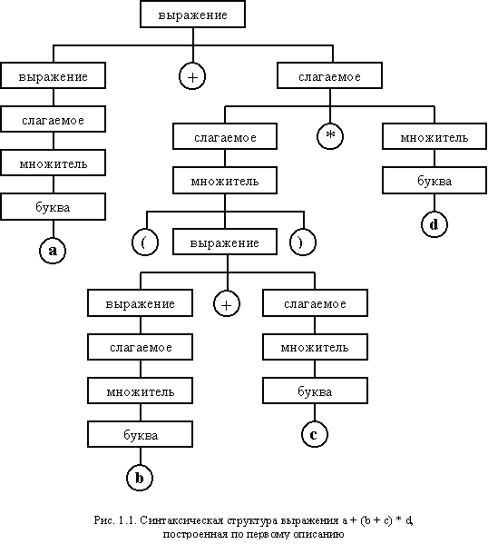
В результате синтаксического разбора того же арифметического выражения будет построена иерархическая структура, представленная на рис. 1.2.
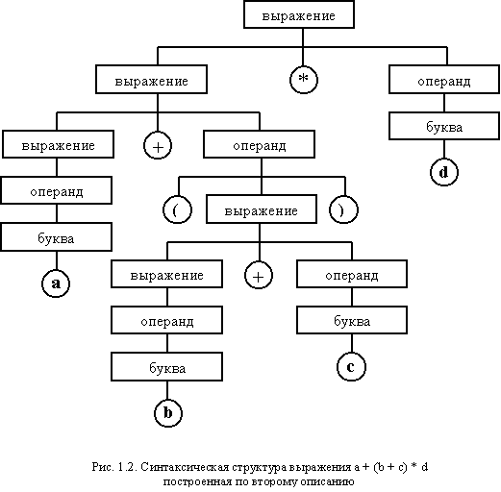
Следует отметить, что иерархическая структура в общем случае может быть никоим образом не связана с семантикой выражения. И в том и другом случае приоритет выполнения операций может быть реализован в соответствии с общепринятыми правилами, когда умножение предшествует сложению (или наоборот, все операции могут иметь одинаковый приоритет при любом наборе правил). Однако первая структура явно поддерживает дальнейшую реализацию общепринятого приоритета, тогда как вторая больше подходит для реализации операций с одинаковым приоритетом и их выполнению справа налево.
Процесс нахождения синтаксической структуры заданной программы называется синтаксическим разбором.
Синтаксическая структура, правильная для одного языка, может быть ошибочной для другого. Например, в языке Форт приведенной выражение не будет распознано. Однако для этого языка корректным будет являться постфиксное выражение:
a b c + d * +
Его синтаксическая структура описывается правилами:
<выражение> ::= <буква> | <операнд> <операнд> <операция>
< операнд > ::= < буква > | < выражение >
< операция > ::= + | *
<буква> ::= a | b | c | d | i | f | g | h | i | j | k | l | m | n | o | p | q | r | s | t | u | v | w | x | y | z
Иерархическое дерево, определяющее синтаксическую структуру, представлено на рис. 1.3.
Другой характерной особенностью всех языков является их семантика. Она определяет смысл операций языка, корректность операндов. Цепочки, имеющие одинаковую синтаксическую структуру в различных языках программирования, могут различаться по семантике (что, например, наблюдается в C++, Pascal, Basic для приведенного выше фрагмента арифметического выражения).
Знание семантики языка позволяет отделить ее от его синтаксиса и использовать для преобразования в другой язык (осуществить генерацию кода).
Описание семантики и распознавание ее корректности обычно является самой трудоемкой и объемной частью транслятора, так как необходимо осуществить перебор и анализ множества вариантов допустимых комбинаций операций и операндов.
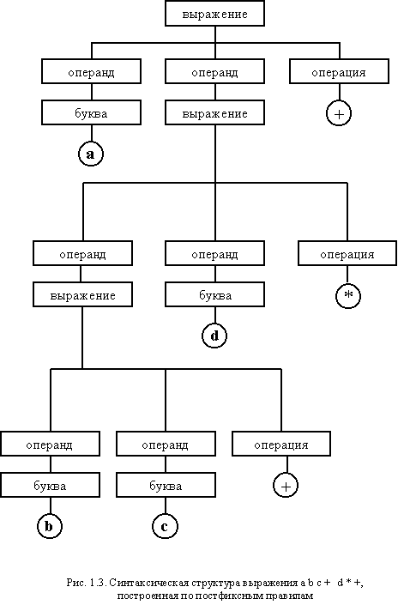

Обобщенная структура транслятора
Общие свойства и закономерности присущи как различным языкам программирования, так и трансляторам с этих языков. В них протекают схожие процессы преобразования исходного текста. Не смотря на то, что взаимодействие этих процессов может быть организовано различным путем, можно выделить функции, выполнение которых приводит к одинаковым результатам. Назовем такие функции фазами процесса трансляции.
Учитывая схожесть компилятора и интерпретатора, рассмотрим фазы, существующие в компиляторе. В нем выделяются:
- Фаза лексического анализа.
- Фаза синтаксического анализа, состоящая из:
  - распознавания синтаксической структуры;
  - семантического разбора, в процессе которого осуществляется работа с таблицами, порождение промежуточного семантического представления или объектной модели языка.
- Фаза генерации кода, осуществляющая:
  - семантический анализ компонент промежуточного представления или объектной модели языка;
  - перевод промежуточного представления или объектной модели в объектный код.
Наряду с основными фазами процесса трансляции возможны также дополнительные фазы:
2а. Фаза исследования и оптимизации промежуточного представления, состоящая из:
2а.1. анализа корректности промежуточного представления;
2а.2. оптимизации промежуточного представления.
3а. Фаза оптимизации объектного кода.
Интерпретатор отличается тем, что фаза генерации кода обычно заменяется фазой эмуляции элементов промежуточного представления или объектной модели языка. Кроме того, в интерпретаторе обычно не проводится оптимизация промежуточного представления, а сразу же осуществляется его эмуляция.
Кроме этого можно выделить единый для всех фаз процесс анализа и исправление ошибок, существующих в обрабатываемом исходном тексте программы.
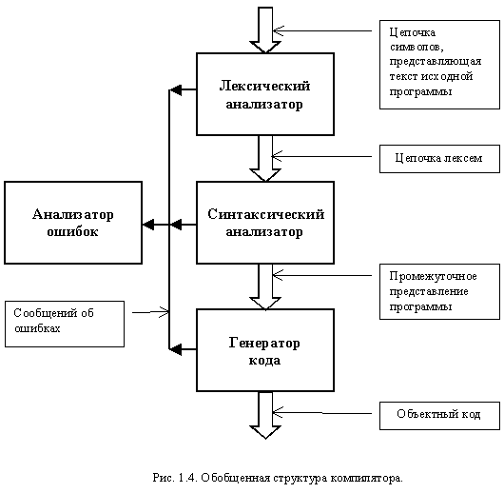
Он состоит из лексического анализатора, синтаксического анализатора, генератора кода, анализатора ошибок. В интерпретаторе вместо генератора кода используется эмулятор (рис. 1.5), в который, кроме элементов промежуточного представления, передаются исходные данные. На выход эмулятора выдается результат вычислений.
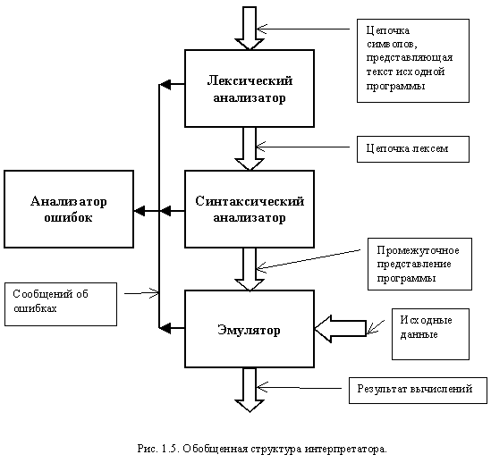
Лексический анализатор (известен также как сканер) осуществляет чтение входной цепочки символов и их группировку в элементарные конструкции, называемые лексемами. Каждая лексема имеет класс и значение. Обычно претендентами на роль лексем выступают элементарные конструкции языка, например, идентификатор, действительное число, комментарий. Полученные лексемы передаются синтаксическому анализатору. Сканер не является обязательной частью транслятора. Однако, он позволяет повысить эффективность процесса трансляции. Подробнее лексический анализ рассмотрен в теме: "Организация лексического анализа".
Синтаксический анализатор осуществляет разбор исходной программы, используя поступающие лексемы, построение синтаксической структуры программы и семантический анализ с формированием объектной модели языка. Объектная модель представляет синтаксическую структуру, дополненную семантическими связями между существующими понятиями. Этими связями могут быть:
- ссылки на переменные, типы данных и имена процедур, размещаемые в таблицах имен;
- связи, определяющие последовательность выполнения команд;
- связи, определяющие вложенность элементов объектной модели языка и другие.
Таким образом, синтаксический анализатор является достаточно сложным блоком транслятора. Поэтому его можно разбить на следующие составляющие:
- распознаватель;
- блок семантического анализа;
- объектную модель, или промежуточное представление, состоящие из таблицы имен и синтаксической структуры.
Обобщенная структура синтаксического анализатора приведена на рис. 1.6.
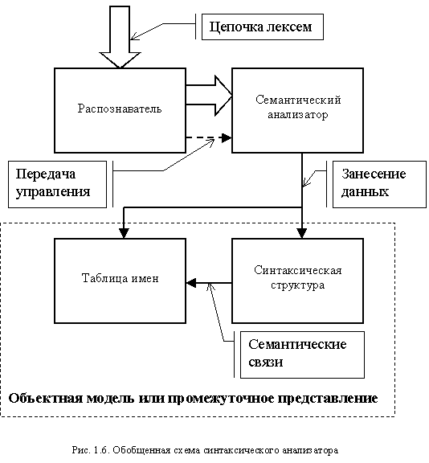
Распознаватель получает цепочку лексем и на ее основе осуществляет разбор в соответствии с используемыми правилами. Лексемы, при успешном разборе правил, передаются семантическому анализатору, который строит таблицу имен и фиксирует фрагменты синтаксической структуры. Кроме этого, между таблицей имен и синтаксической структурой фиксируются дополнительные семантические связи. В результате формируется объектная модель программы, освобожденная от привязки к синтаксису языка программирования. Достаточно часто вместо синтаксической структуры, полностью копирующей иерархию объектов языка, создается ее упрощенный аналог, который называется промежуточным представлением.
Анализатор ошибок получает информацию об ошибках, возникающих в различных блоках транслятора. Используя полученную информацию, он формирует сообщения пользователю. Кроме этого, данный блок может попытаться исправить ошибку, чтобы продолжить разбор дальше. На него также возлагаются действия, связанные с корректным завершением программы в случае, когда дальнейшую трансляцию продолжать невозможно.
Генератор кода строит код объектной машины на основе анализа объектной модели или промежуточного представления. Построение кода сопровождается дополнительным семантическим анализом, связанным с необходимостью преобразования обобщенных команд в коды конкретной вычислительной машины. На этапе такого анализа окончательно определяется возможность преобразования, и выбираются эффективные варианты. Сама генерация кода является перекодировкой одних команд в другие.

Варианты заданий.
  - Построить синтаксический анализатор для понятия <простое_выражение>:
<простое_выражение>:: = <простой_идентификатор> | (<простое_выражение> <знак_операции> <простое_выражение>).
  - Проверить, является ли вводимая последовательность символов <вещ_числом>:
<вещ_число>:: = <целое_число>.<целое_число> |
<целое_число>.<целое_число_без_знака>Е<целое_число> | <целое_число>Е<целое_число>
3. Написать программу, которая по заданному простому логическому выражению вычисляет его значение:
<простое_логическое>::= true | false | <идентификатор> | not <простое_логическое> | (<простое_логическое> <знак_операции> <простое_логическое>).
4. Написать программу, которая по заданному правильному простому логическому выражению вычисляет значение этого выражения. Считать, что значения переменных хранятся в массиве value: array [‘a’...’z’] of Boolean.
5. Проверить, является ли вводимая последовательность символов <константным_выражением>:
<константное_выражение>:: = <целое_без_знака> | (<целое_без_знака> <знак_операции> <константное_выражение>).
6. Написать программу, которая по заданному правильному константному выражению либо вычисляет значение этого выражения, либо печатает сообщение об ошибке, если происходит переполнение в результате вычислений, то есть если значение выражения не принадлежит заранее известному диапазону допустимых значений.
7. Проверить, является ли вводимая последовательность символов <списком_параметров>:
<список_параметров>:: = <параметр> [,<параметр>].
<параметр>:: = <имя> | <буква> | <буква>.
8. Проверить, соответствует ли вводимая последовательность символов понятию <скобки>:
<скобки>:: = <круглые> | <квадратные>.
9. Проверить, соответствует ли вводимая последовательность символов понятию <список_списков>:
<список_списков>:: = <список> [;<список>].
10. Проверить, соответствует ли вводимая последовательность символов понятию <текст>:
<текст>:: = <элемент> | <элемент> <текст>.
11. Проверить, соответствует ли вводимая последовательность символов понятию <скобки>:
<скобки>:: = <круглые> | <квадратные>.
<круглые>:: = А | ((<круглые>) [<квадратные>]).
12. Проверить, соответствует ли вводимая последовательность символов понятию <скобки>:
<скобки>:: = <круглые> | <квадратные>.
<квадратные>:: = В | ((<квадратные>) [<круглые>]).
13. Проверить, соответствует ли вводимая последовательность символов понятию <список_списков>:
<список_списков>:: = <список> [;<список>].
<список>:: = <элемент> [,<элемент>].
14. Проверить, является ли вводимая последовательность символов <константным_выражением>:
<константное_выражение>:: = <целое_без_знака> | (<целое_без_знака> <знак_операции> <константное_выражение>).
<целое_без_знака>:: = <цифра> [<цифра>].
15. Проверить, является ли вводимая последовательность символов <константным_выражением>:
<константное_выражение>:: = <целое_без_знака> | (<целое_без_знака> <знак_операции> <константное_выражение>).
<знак_операции>:: = + | - | *.
16. Проверить, является ли вводимая последовательность символов <константным_выражением>:
<константное_выражение>:: = <целое_без_знака> | (<целое_без_знака> <знак_операции> <константное_выражение>).
<цифра>:: = 0 | 1 | 2 | 3 | 4 | 5 | 6 | 7 | 8 | 9.

Рекомендации к выполнению.
Проверить, является ли вводимая последовательность символов <константным_выражением>:
<константное_выражение>:: = <целое_без_знака> | (<целое_без_знака> <знак_операции> <константное_выражение>).
Листинг программы на языке С++:
//---------------------------------------------------------------------------

#include <vcl.h>
#pragma hdrstop

#include "Unit1.h"
//---------------------------------------------------------------------------
#pragma package(smart_init)
#pragma resource "*.dfm"
TForm1 *Form1;
//---------------------------------------------------------------------------
__fastcall TForm1::TForm1(TComponent* Owner)
: TForm(Owner)
{
}
//---------------------------------------------------------------------------

void __fastcall TForm1::Button1Click(TObject *Sender)
{
int i;
AnsiString b;
b=Edit1->Text;
Edit2->Text="не подходит";
for(i=1;i<=b.Length();++i)
{
if(b[i]==':')
{
Edit2->Text="подходит";
break;
}
else
{
if(b[i]=='+')
{
Edit2->Text="подходит";
break;
}
else
{
if(b[i]=='-')
{
Edit2->Text="подходит";
break;
}

else
{
if(b[i]=='*')
{
Edit2->Text="подходит";
break;
}

else
{
if(b[i]=='/')
{
Edit2->Text="подходит";
break;
}

else
{
if(b[i]=='=')
{
Edit2->Text="подходит";
}
}
}
}
}
}
}
}
//---------------------------------------------------------------------------
Пример выполнения программы
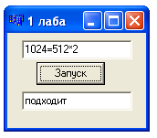
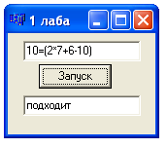
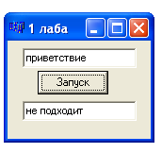
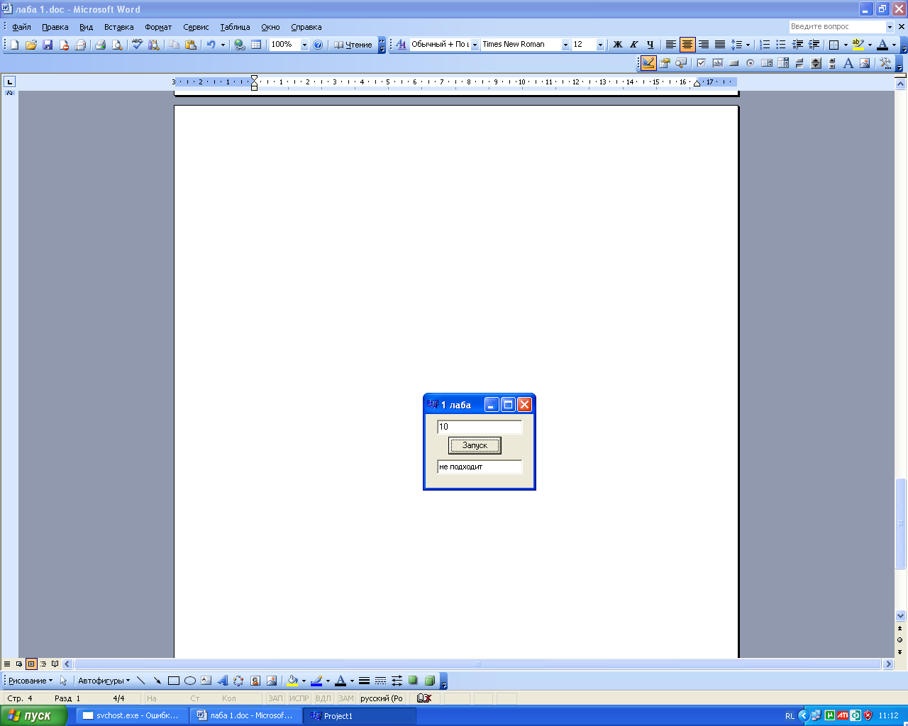
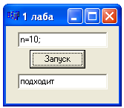

Задание № 2. Проектирование лексического анализатора
Цель: изучение основных понятий теории регулярных грамматик, ознакомление с назначением и принципами работы лексических анализаторов (сканеров), получение практических навыков построения сканера на примере заданного простейшего входного языка.

Краткие теоретические сведения Назначение лексического анализатора
Лексический анализатор (или сканер) - это часть-компилятора, которая читает литеры программы на исходном языке и строит из них слова (лексемы) исходного языка. На вход лексического анализатора поступает текст исходной программы, а выходная информация передается для дальнейшей обработки компилятором на этапе синтаксического анализа и разбора.
Лексема (лексическая единица языка) - это структурная единица языка, которая состоит из элементарных символов языка и не содержит в своем составе других структурных единиц языка. Лексемами языков программирования являются идеи -тификаторы, константы, ключевые слова языка, знаки операций и т. п. Состав возможных лексем каждого конкретного языка программирования определяется синтаксисом этого языка.
С теоретической точки зрения лексический анализатор не является обязательной, необходимой частью компилятора. Его функции могут выполняться на этапе синтаксического анализа. Однако существует несколько причин, исходя из которых в состав практически всех компиляторов включают лексический анализ.
Это следующие причины;
- упрощается работа с текстом исходной программы на этапе синтаксического разбора и сокращается объем обрабатываемой информации, так как лексический анализатор структурирует поступающий на вход исходный текст программы и удаляет всю незначащую информацию;
- для выделения в тексте и разбора лексем возможно применять простую, эффективную и хорошо проработанную теоретически технику анализа, в то время как на этапе синтаксического анализа конструкций исходного языка используются достаточно сложные алгоритмы разбора;
- лексический анализатор отделяет сложный по конструкции синтаксический анализатор от работы непосредственно с текстом исходной программы, структура которого может варьироваться в зависимости от версии входного языка - при такой конструкции компилятора при переходе от одной версии языка к другой достаточно только перестроить относительно простой лексический анализатор.
Функции, выполняемые лексическим анализатором, и состав лексем, которые он выделяет в тексте исходной программы, могут меняться в зависимости от версии компилятора. В основном лексические анализаторы выполняют исключение из текста исходной программы комментариев и незначащих пробелов, а также выделение лексем следующих типов: идентификаторов, строковых, символьных и числовых констант, знаков операций, разделителей и ключевых (служебных) слов входного языка.
В большинстве компиляторов лексический и синтаксический анализаторы - это взаимосвязанные части. Где провести границу между лексическим и синтаксическим анализом, какие конструкции анализировать сканером, а какие — синтаксическим распознавателем, решает разработчик компилятора. Как правило, любой анализ стремятся выполнить на этапе лексического разбора входной программы, если он может быть там выполнен. Возможности лексического анализатора ограничены по сравнению с синтаксическим анализатором, так как в его основе лежат более простые механизмы.
Проблема определения границ лексем
В простейшем случае фазы лексического и синтаксического анализа могут выполняться компилятором последовательно. Но для многих языков программирования информации на этапе лексического анализа может быть недостаточно для однозначного определения типа и границ очередной лексемы.
Иллюстрацией такого случая может служить пример оператора программы на языке Фортран, когда по части текста D0 10 I=1... невозможно определить тип оператора (а соответственно, и границы лексем). В случае D0 10 I=1,15. это будет присвоение вещественной переменной D010I значения константы 1.15 (пробелы в Фортране игнорируются), а в случае D0 10 I=1,15 это цикл с перечислением от 1 до 15 по целочисленной переменной I до метки 10.
Другая иллюстрация из более современного языка программирования C++ - оператор присваивания k=i+++++j;. который имеет только одну верную интерпретацию (если операции разделить пробелами): k = i+++++j;.
Если невозможно определить границы лексем, то лексический анализ исходного текста должен выполняться поэтапно, Тогда лексический и синтаксический анализаторы должны функционировать параллельно, поочередно обращаясь друг к другу. Лексический анализатор, найдя очередную лексему, передает ее синтаксическому анализатору, тот пытается выполнить анализ считанной части исходной программы и может либо запросить у лексического анализатора следующую лексему, либо потребовать от него вернуться на несколько шагов назад и попробовать выделить лексемы с другими границами. При этом он может сообщить информацию о том, какую лексему следует ожидать.
Параллельная работа лексического и синтаксического анализаторов, очевидно, более сложна в реализации, чем их последовательное выполнение. Кроме того, такой подход требует больше вычислительных ресурсов и в общем случае большего времени на анализ исходной программы, так как допускает возврат назад и повторный анализ уже прочитанной части исходного кода. Тем не менее сложность синтаксиса некоторых языков программирования требует именно такого подхода - рассмотренный ранее пример программы на языке Фортран не может быть проанализирован иначе.
Чтобы избежать параллельной работы лексического и синтаксического анализаторов, разработчики компиляторов и языков программирования часто идут на разумные ограничения синтаксиса входного языка. Например, для языка C++ принято соглашение, что при возникновении проблем с определением границ лексемы всегда выбирается лексема максимально возможной длины.
В рассмотренном выше примере для оператора k=i+++++j; это приведет к тому, что при чтении четвертого знака + из двух вариантов лексем (+ — знак сложения в C++, а ++ — оператор инкремента) лексический анализатор выберет самую длинную — ++ (оператор инкремента) — и в целом весь оператор будет разобран как k = i++ ++ +j; (знаки операций разделены пробелами), что неверно, так как семантика языка C++ запрещает два оператора инкремента подряд. Конечно, неверный анализ операторов, аналогичных приведенному в примере (желающие могут убедиться в этом на любом доступном компиляторе языка C++), — незначительная плата за увеличение эффективности работы компилятора и не ограничивает возможности языка (тот же самый оператор может быть записан в виде k-i++ + ++j:, что исключит любые неоднозначности в его анализе). Однако таким же путем для языка Фортран пойти нельзя — разница между оператором присваивания и оператором цикла слишком велика, чтобы ею можно было пренебречь.
В дальнейшем будем исходить из предположения, что все лексемы могут быть однозначно выделены сканером на этапе лексического анализа. Для всех современных языков программирования это действительно так, поскольку их синтаксис разрабатывался с учетом возможностей компиляторов.
Таблица лексем и содержащаяся в ней информация
Результатом работы лексического анализатора является перечень всех найденных в тексте исходной программы лексем с учетом характеристик каждой лексемы. Этот перечень лексем можно представить в виде таблицы, называемой таблицей лексем. Каждой лексеме в таблице лексем соответствует некий уникальный условный код, зависящий от типа лексемы, и дополнительная служебная информация. Таблица лексем в каждой строке должна содержать информацию о виде лексемы, ее типе и, возможно, значении. Обычно структуры данных, служащие для организации такой таблицы, имеют два поля: первое - тип лексемы, второе - указатель на информацию о лексеме.
Кроме того, информация о некоторых типах лексем, найденных в исходной программе, должна помешаться в таблицу идентификаторов (или в одну из таблиц идентификаторов, если компилятор предусматривает различные таблицы идентификаторов для различных типов лексем).
Не следует путать таблицу лексем и таблицу идентификаторов - это две принципиально разные таблицы, обрабатываемые лексическим анализатором.
Таблица лексем фактически содержит весь текст исходной программы, обработанный лексическим анализатором. В нее входят все возможные типы лексем, кроме того, любая лексема может встречаться в ней любое количество раз. Таблица идентификаторов содержит только определенные типы лексем - идентификаторы и константы. В нее не попадают такие лексемы, как ключевые (служебные) слова входного языка, знаки операций и разделители. Кроме того, каждая лексема (идентификатор или константа) может встречаться в таблице идентификаторов только один раз. Также можно отметить, что лексемы в таблице лексем обязательно располагаются в том же порядке, что и в исходной программе (порядок лексем в ней не меняется), а в таблице идентификаторов лексемы располагаются в любом порядке так, чтобы обеспечить удобство поиска.
В качестве примера можно рассмотреть некоторый фрагмент исходного кода на языке Object Pascal и соответствующую ему таблицу лексем, представленную в табл. 2.1:
begin
for i:=l to N do
fg := fg * 0,5
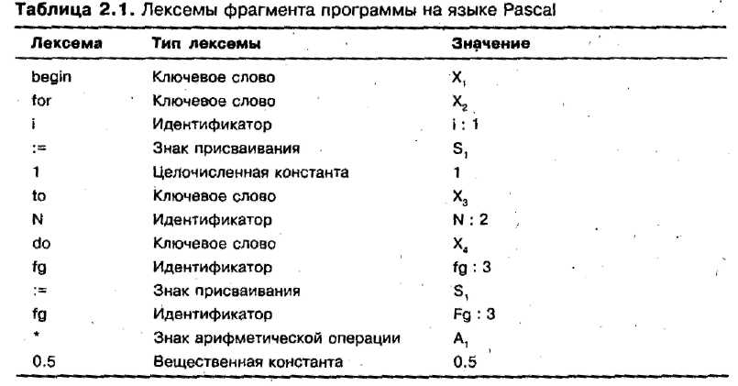
Поле «значение» в табл. 2.1 подразумевает некое кодовое значение, которое будет Помещено в итоговую таблицу лексем в результате работы лексического анализатора. Конечно, значения, которые записаны в примере, являются условными. Конкретные коды выбираются разработчиками при реализации компилятор ра. Важно отметить также, что устанавливается связь таблицы лексем с таблицей идентификаторов (в примере это отражено некоторым индексом, следующим после идентификатора за знаком о, а в реальном компиляторе определяется его реализацией).
Построение лексических анализаторов (сканеров)
Лексический анализатор имеет дело с такими объектами, как различного рода константы и идентификаторы (к последним относятся и ключевые слова). Язык описания констант и идентификаторов в большинстве случаев является регулярным, то есть может быть описан с помощью регулярных грамматик [1-4,7]. Распознавателями для регулярных языков являются конечные автоматы (КА). Существуют правила, с помощью которых для любой регулярной грамматики может быть построен КА, распознающий цепочки языка, заданного этой грамматикой.
Любой КА может быть задан с помощью пяти параметров: M(Q,∑,δ,qo,F),
где:
Q - конечное множество состояний автомата;
∑ - конечное множество допустимых входных символов (входной алфавит КА);
δ - заданное отображение множества Q*∑ во множество подмножеств P(Q)δ: Q*∑→ P(Q) (иногда δ называют функцией переходов автомата);
q₀ $∈$Q - начальное состояние автомата;
F$⊆$Q. - множество заключительных состояний автомата.
Другим способом описания КА является граф переходов - графическое представление множества состояний и функции переходов КА. Граф переходов КА - это нагруженный однонаправленный граф, в котором вершины представляют состояния КА, дуги отображают переходы из одного состояния в другое, а символы нагрузки (пометки) дуг соответствуют функции перехода КА. Если функция перехода КА предусматривает переход из состояния q в q 'по нескольким символам, то между ними строится одна дуга, которая помечается всеми символами, по которым происходит переход из q в q'.
Недетерминированный КА неудобен для анализа цепочек, так как в нем могут встречаться состояния, допускающие неоднозначность, то есть такие, из которых выходит две или более дуги, помеченные одним и тем же символом. Очевидно, что программирование работы такого КА - нетривиальная задача. Для простого программирования функционирования КА M(Q,∑,δ,qo,F) он должен быть детерминированным - в каждом из возможных состояний этого КА для любого входного символа функция перехода должна содержать не более одного состояния:
$$∀\text{aIV},∀\text{qIQ}:{\text{либо}}_{δ}(a,q)=\left\{r\right\}r∈Q,{\text{либо}}_{δ}(a,q)\text{=⊗}\text{.}$$
Доказано, что любой недетерминированный КА может быть преобразован в детерминированный КА так, чтобы их языки совпадали [3, 7, 26] (говорят, что эти КА эквивалентны).
Кроме преобразования в детерминированный КА любой КА может быть минимизирован - для него может быть построен эквивалентный ему детерминированный КА с минимально возможным количеством состояний.
Можно написать функцию, отражающую функционирование любого детерминированного КА. Чтобы запрограммировать такую функцию, достаточно иметь переменную, которая бы отображала текущее состояние КА, а переходы из одного состояния в другое на основе символов входной цепочки могут быть построены с помощью операторов выбора. Работа функции должна продолжаться до тех пор, пока не будет достигнут конец входной цепочки. Для вычисления результата функции необходимо по ее завершении проанализировать состояние КА. Если это одно из конечных состояний, то функция выполнена успешно и входная цепочка принимается, если нет, то входная цепочка не принадлежит заданному языку.
Однако в общем случае задача лексического анализатора шире, чем просто проверка цепочки символов лексемы на соответствие ее входному языку. Он должен правильно определить конец лексемы (об этом было сказано выше) и выполнить те или иные действия по запоминанию распознанной лексемы (занесение ее в таблицу лексем). Набор выполняемых действий определяется реализацией компилятора. Обычно эти действия выполняются сразу же при обнаружении конца распознаваемой лексемы.
Во входном тексте лексемы не ограничены специальными символами. Определение границ лексем — это выделение тех строк в общем потоке входных символов, для которых надо выполнять распознавание. Если границы лексем всегда определяются (а выше было принято именно такое соглашение), то их можно определить по заданным терминальным символам и по символам начала следующей лексемы. Терминальные символы - это пробелы, знаки операций, символы комментариев, а также разделители (запятые, точки е запятой и др.). Набор таких терминальных символов может варьироваться в зависимости от входного языка. Важно отметить, что знаки операций сами также являются лексемами и необходимо не пропустить их при распознавании текста.
Таким образом, алгоритм работы простейшего сканера можно описать так:
□ просматривается входной поток символов программы на исходном языке до обнаружения очередного символа, ограничивающего лексему;
□ для выбранной части входного потока выполняется функция распознавания лексемы;
□ при успешном распознавании информация о выделенной лексеме заносится в таблицу лексем, и алгоритм возвращается к первому этапу;
□ при неуспешном распознавании выдается сообщение об ошибке, а дальнейшие действия зависят от реализации сканера: либо его выполнение прекращается, либо делается попытка распознать следующую лексему (идет возврат к первому этапу алгоритма).
Работа программы-сканера продолжается до тех пор, пока не будут просмотрены все символы программы на исходном языке из входного потока.
Требования к выполнению задания. Порядок выполнения.
Для выполнения требуется написать программу, которая выполняет лексический анализ входного текста в соответствии с заданием и порождает таблицу лексем с указанием их типов и значений. Текст на входном языке задается в виде символьного (текстового) файла.
Программа должна выдавать сообщения о наличии во входном тексте ошибок, которые могут быть обнаружены на этапе лексического анализа.
Длину идентификаторов и строковых констант можно считать ограниченной 32 символами. Программа должна допускать наличие комментариев неограниченной длины во входном файле. Форму организации комментариев предлагается выбрать самостоятельно.
Задание должно выполняться в следующем порядке:
1. Получить вариант задания у преподавателя.
2. Построить описание КА, лежащего в основе лексического анализатора (в виде набора множеств и функции переходов или в виде графа переходов).
3. Написать и отладить программу на ЭВМ.
4. Сдать работающую программу преподавателю.
Варианты заданий
1. Входной язык содержит арифметические выражения, разделенные символом; (точка с запятой). Арифметические выражения состоят из идентификаторов, десятичных чисел с плавающей точкой (в обычной и логарифмической форме), знака присваивания (:=), знаков операций +, -, *, / и круглых скобок.
2. Входной язык содержит логические выражения, разделенные символом; (точка с запятой). Логические выражения состоят из идентификаторов, констант true и false, знака присваивания (:=), знаков операций or, xor, and, not и круглых скобок.
3. Входной язык содержит операторы условия типа if... then ... else и if... then,
разделенные символом; (точка с запятой). Операторы условия содержат идентификаторы, знаки сравнения <> >, =, десятичные числа с плавающей точкой (в обычной и логарифмической форме), знак присваивания (:^{я}).
4. Входной язык содержит операторы цикла типа for (...; ...;...) do, разделенные символом ; (точка с запятой). Операторы цикла содержат идентификаторы, знаки сравнения <, >, -, десятичные числа с плавающей точкой (в обычной и логарифмической форме), знак присваивания (:=).
5. Входной язык содержит арифметические выражения, разделенные символом ; (точка с запятой). Арифметические выражения состоят из идентификаторов, римских чисел, знака присваивания (:~), знаков операций +, -, *, / и круглых скобок.
6. Входной язык содержит логические выражения, разделенные символом; (точка с запятой). Логические выражения состоят из идентификаторов, констант 0 и 1, знака присваивания (:~), знаков операций or, xor, and, not и круглых скобок.
7. Входной язык содержит операторы условия типа if... then ... else и if... then, разделенные символом; (точка с запятой). Операторы условия содержат идентификаторы, знаки сравнения <, >, =, римские числа, знак присваивания (:=).
8. Входной язык содержит операторы цикла типа for (...;...;...) do, разделенные символом ; (точка с запятой). Операторы цикла содержат идентификаторы, знаки сравнения <, >, =, римские числа, знак присваивания (:=).
9. Входной язык содержит арифметические выражения, разделенные символом ; (точка с запятой). Арифметические выражения состоят из идентификаторов, шестнадцатеричных чисел, знака присваивания (:=), знаков операций +, -, *, / и круглых скобок.
10. Входной язык содержит логические выражения, разделенные символом; (точка с запятой). Логические выражения состоят из идентификаторов, шестнадцатеричных чисел, знака присваивания (:=), знаков операций or, xor, and, not и круглых скобок.
11. Входной язык содержит операторы условия типа if... then... else и if... then,
разделенные символом; (точка с запятой). Операторы условия содержат идентификаторы, знаки сравнения <, >, -, шестнадцатеричные числа, знак присваивания (:=*).
12. Входной язык содержит операторы цикла типа for (...;.,.;...) do, разделенные символом ; (точка с запятой). Операторы цикла содержат идентификаторы, знаки сравнения <, >, -, шестнадцатеричные числа, знак присваивания (:=•).
13. Входной язык содержит арифметические выражения, разделенные символом ; (точка с запятой). Арифметические выражения состоят из идентификаторов, символьных констант (один символ в одинарных кавычках), знака присваивания (:-), знаков операций +, -, *, / и круглых скобок.
14. Входной язык содержит логические выражения, разделенные символом; (точка с запятой). Логические выражения состоят из идентификаторов, символьных констант ‘Т’ и ‘F’, знака присваивания (:=), знаков операций or, хог, and, not и круглых скобок.
15. Входной язык содержит операторы условия типа if... then ... else и if... then, разделенные символом; (точка с запятой). Операторы условия содержат идентификаторы, знаки сравнения <, >, =, строковые константы (последовательность символов в двойных кавычках), знак присваивания (:=).
16. Входной язык содержит операторы цикла типа for (...; ...; ...) do, разделенные символом ; (точка с запятой). Операторы цикла содержат идентификаторы, знаки сравнения <, >, =, строковые константы (последовательность символов в двойных кавычках), знак присваивания (:=).

6. Основные контрольные вопросы.
- Как можно организовать циклы в ассемблере?
- Какой регистр в ассемблере используется как «счетчик» цикла?
- Для чего используется оператор Loop?
- Какими командами можно заменить оператор Loop?
- Что такое трансляция, компиляция, транслятор, компилятор?
- Из каких процессов состоит компиляция? Расскажите об общей структуре компилятора.
- Какую роль выполняет лексический анализ в процессе компиляции?
- Что такое лексема? Расскажите, какие типы лексем существуют в языках программирования.
- Как могут быть связаны между собой лексический и синтаксический анализ?
- Какие проблемы могут возникать при определении границ лексем в процессе лексического анализа? Как решаются эти проблемы?
- Что такое таблица лексем? Какая информация хранится в таблице лексем?
- В чем разница между таблицей лексем и таблицей идентификаторов?
- Что такое грамматика? Дайте определения грамматики. Как выглядит описание грамматики в форме Бэкуса-Наура.
- Какие классы грамматик существуют? Что такое регулярные грамматики?
- Что такое конечный автомат? Дайте определение детерминированного и недетерминированного конечных автоматов.
- Опишите алгоритм преобразования недетерминированного конечного автомата в детерминированный.
- Какие проблемы необходимо решить при построении сканера на основе конечного автомата?
- Объясните общий алгоритм функционирования лексического анализатора.

